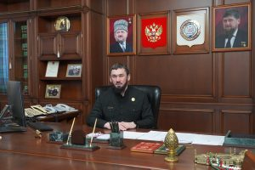

ДАУДОВ МАГОМЕД ХОЖАХМЕДОВИЧ
Председатель Правительства Чеченской Республики
Родился 26 февраля 1980 года в с. Шпаковское Шпаковского района Ставропольского края

Образование высшее
- 2004 г. – Дагестанский государственный университет. Присуждена квалификация “Экономист” по специальности “Финансы и кредит”;
- 2009 г. – Махачкалинский институт финансов и права по специальности «Юриспруденция»;
- 2011 г. – ФГОУ ВПО «Академия управления МВД России» по специальности «Юриспруденция».

Трудовая деятельность
- С 06.2004 г. по 02.2005 г. – командир роты полка № 2 патрульно-постовой службы милиции при МВД Чеченской Республики;
- С 02.2005 г. по 11.2006 г. – командир батальона патрульно-постовой службы милиции ОВД Шалинского района Чеченской Республики;
- С 11.2006 г. по 11.2006 г. – оперуполномоченный по особо важным делам отдела по борьбе с похищениями и торговлей людьми Оперативно-розыскного бюро № 2 по борьбе с организованной преступностью МВД Чеченской Республики;
- С 11.2006 г. по 04.2007 г. – заместитель командира – начальник штаба отряда милиции особого назначения МВД по Чеченской Республике;
- С 04.2007 г. по 09.2007 г. – исполняющий обязанности начальника ОВД по Шалинскому району Чеченской Республики;
- С 09.2007 г. по 03.2010 г. – начальник ОВД по Шалинскому району Чеченской Республики;
- С 03.2010 г. по 12.2011 г. – первый заместитель Председателя Правительства Чеченской Республики;
- С 12.2011 г. по 05.2012 г. – первый заместитель Председателя Правительства Чеченской Республики – Руководитель Администрации Главы и Правительства Чеченской Республики;
- С 05.2012 по 07.2015 – Руководитель Администрации Главы и Правительства Чеченской Республики;
- 3 июля 2015 года на внеочередном заседании высшего законодательного органа Чеченской Республики избран Председателем Парламента ЧР III созыва;
- 18 сентября 2016 года избран депутатом Парламента Чеченской Республики IV созыва;
- 4 октября 2016 года на заседании высшего законодательного органа Чеченской Республики избран Председателем Парламента ЧР IV созыва;
- 19 сентября 2021 года избран депутатом Парламента Чеченской Республики V созыва;
- С 4 октября 2021 года по 05.2024 г. — Председатель Парламента ЧР V созыва;
- С 05.2024 г. по настоящее время — Председатель Правительства Чеченской Республики.

Звании
- звание Герой Российской Федерации (2007 г.);
- Специальное звание генерал-майор внутренней службы МВД России (2023 г.);
- Воинское звание генерал-майор (2024 г.);
- звание Герой Луганской Народной Республики (2022 г.);
- звание Герой Чеченской Республики (2023 г.);
- звание «Почетный гражданин Чеченской Республики» (2007 г.);
- почётное звание «Заслуженный строитель Чеченской Республики»;
- почётное звание «Заслуженный работник государственной службы ЧР».
Государственные награды
- орден Мужества (2005 г.);
- орден Мужества (2006 г.);
- орден Почёта (2022 г.);
- орден «За заслуги перед Отечеством» IV степени (2019 г.);
- орден «За заслуги перед Отечеством» III степени (2024 г.).
Награды и поощрения Президента РФ
- грамота Президента РФ;
- благодарственное письмо Президента РФ;
- благодарственное письмо Президента РФ;
- грамота Президента РФ.
Награды Чеченской Республики
- орден Кадырова (2006 г.);
- юбилейная медаль «60 лет Ахмат-Хаджи Кадырову, первому Президенту ЧР»;
- медаль «За заслуги перед Чеченской Республикой»;
- медаль «Защитнику Чеченской Республики»;
- медаль «Памяти Ахмат-Хаджи Кадырова, первого Президента ЧР»;
- медаль «100 лет образования ЧР».
Награды и поощрения Главы ЧР
- грамота Президента ЧР Кадырова А.А. (2004г.);
- благодарственное письмо Президента ЧР (2008г.);
- благодарственное письмо Главы ЧР (2010г.);
- благодарственное письмо Главы ЧР (2011г.);
- благодарственное письмо Главы ЧР (2012г.);
- благодарственное письмо Главы ЧР (2017г.);
- почетная грамота Главы ЧР (2017г.);
- благодарственное письмо Главы ЧР (2020г.);
- благодарственное письмо Главы ЧР (2010г.);
- благодарственное письмо Главы ЧР (2020г.);
- благодарственное письмо Главы ЧР (2010г.);
- благодарственное письмо Главы ЧР (2020г.).
Награды МВД
- 06.2002, медаль «200 лет МВД России»;
- 09.2004, знак МВД «Участник боевых действий»;
- 09.2004, знак МВД «За верность долгу»;
- 02.2005, медаль «За боевое содружество»;
- 03.2005, знак «Лучший сотрудник специальных подразделений милиции»;
- 05.2005, медаль «За доблесть в службе»;
- 10.2005, медаль «Участник боевых действий на Северном Кавказе»;
- 07.2006, знак «Лучший сотрудник криминальной милиции»;
- 01.2009, знак «За верность долгу»;
- 11.2010, медаль МВД «За отличие в службе»;
- 10.2015, нагрудный знак «За отличие в борьбе против терроризма»;
- 11.2017, медаль «100 лет Советской милиции»;
- 07.2018, памятная медаль «ГИБДД МВД по ЧР»;
- 06.2020, памятная медаль «15 лет полку СН имени Героя России А.А. Кадырова МВД по Чеченской Республике № 18»;
- Знак «85 лет Уголовному розыску»;
- Юбилейная медаль «20 лет Северо-Кавказскому региональному командованию внутренних войск МВД РФ».
Ведомственные награды и поощрения
- 03.2009, нагрудный знак «Звезда Кадырова»;
- 05.2020, нагрудный знак «Звезда Кадырова»;
- 06.2016, медаль Совета Безопасности РФ «За заслуги в укреплении международной безопасности»;
- 02.2017, нагрудный знак Росгвардии «За отличие в борьбе против терроризма и экстремизма».
- 03.2017, медаль Минобороны РФ «За заслуги в обеспечении законности и правопорядка»;
- 07.2017, знак Минобороны РФ «За заслуги»;
- 12.2017, медаль «20 лет Судебному департаменту при Верховном Суде Российской Федерации»;
- 04.2018, медаль Минобороны РФ «100 лет военным комиссариатам МО РФ»;
- 09.2018, медаль «15 лет ОСН «Грозный» УФСИН России по ЧР»;
- 11.2018, медаль «Совет Федерации. 25 лет»;
- 12.2018, почетная грамота Госдумы РФ;
- 05.2019, медаль «Парламенту Кабардино-Балкарской Республики 25 лет»;
- 06.2021, медаль «20 лет СУТЦС СОБР «Терек» гарнизона Ахмат-Юрт;
- 06.2021, медаль графа А.И. Васильева «Казначейство России»;
- 12.2021, почетная грамота Госдумы РФ;
- Знак «15 лет ЦСИИ ФСО России в ЧР»;
- Памятный знак «Аргунский крест» (ПУ ФСБ РФ);
- Юбилейный нагрудный знак «100 лет учреждению пограничной службы»;
- 07.2022, медаль «За вклад в развитие университета спецназа» I и II степени;
- 2023, Памятная медаль «185 лет Управлению государственным имуществом России»;
- 2024, юбилейная медаль Минспорта РФ, «100 лет образования госоргана управления в сфере физкультуры и спорта».
Награды Парламента ЧР
- 06.2011, орден Парламента ЧР «За развитие парламентаризма в Чеченской Республике»;
- 03.2023, медаль «15 лет Парламенту Чеченской Республики».
Общественные награды
- Благодарность Председателя Партии «ЕДИНАЯ РОССИЯ» Медведева Д.А.;
- 11.2004, медаль ФНПР «100 лет профсоюзам России»;
- 07.2006, медаль «За ратную доблесть»;
- 06.2011, медаль «За службу в милиции»;
- 08.2011, медаль «За службу в милиции»;
- 12.2012, медаль «Почетный Динамовец»;
- 11.2013, медаль Чести 2 степени;
- 2013, золотая медаль и диплом ВТОО «Союз художников России» «За выдающийся вклад в изобразительное искусство России»;
- 05.2015, медаль «70 лет Великой Победы»;
- 08.2015, орден Российского союза ветеранов Афганистана «За заслуги»;
- 08.2015, медаль «За верность Отчизне»;
- 10.2015, медаль Чести 1 степени;
- 07.2016, медаль «Гордость России»;
- 08.2016, медаль «За помощь и содействие ветеранскому движению»;
- 07.2018, знак ФНПР «За содружество»;
- 08.2018, знак «Юный Кадыровец»;
- 09.2019, медаль «Честь, отвага, слава»;
- 02.2020, медаль Союза городов воинской славы «За активную патриотическую деятельность»;
- 05.2020, медаль «75 лет Победы в Великой Отечественной войне»;
- Памятная медаль «25 лет социальному партнерству в отрасли связи»;
- 2022 г., почетная грамота Уполномоченного по правам человека в ЧР;
- 02.2023, орден «За служение Пророку Мухаммаду мир Ему и благословение»;
- 03.2023, медаль УППЧ ЧР «Заслуженный правозащитник»;
- 2023, орден комитета по делам потомков Пророка Мухаммада (С.А.С) при духовном управлении мусульман Чеченской Республики;
- 11.2023, нагрудный знак «15 лет Росреестру»;
- 04.2024, Благодарность Президентской академии.
Муниципальные награды
- 12.2016, почетное звание «Почетный гражданин г. Грозный»;
- 10.2018, юбилейная медаль «200 лет г. Грозный»;
- 03.2019, почетное звание «Почетный гражданин Курчалоевского района»;
- 10.2020, почетное звание «Почетный гражданин Шалинского района»;
- 2020 г., почетная грамота Кумылженского муниципального района Волгоградской области.
Международные (иностранные) награды
- 11.2008, медаль МВД Республики Казахстан «За приверженность развитию сотрудничества»;
- 09.2022, орден Дружбы (Донецкая Народная Республика).

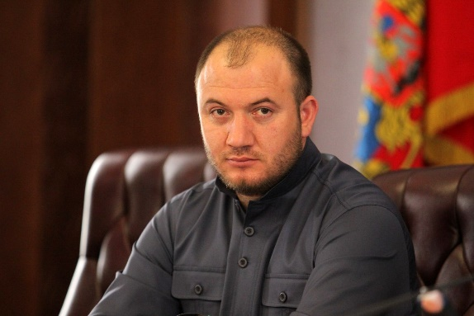

Тумхаджиев Иса Абубакарович
Первый заместитель Председателя Правительства Чеченской Республики - министр автомобильных дорог Чеченской Республики
Родился 8 декабря 1981 г. в с. Курчалой Шалинского района ЧИАССР.

Образование высшее
- 2006 г. – Дагестанский государственный институт народного хозяйства Правительства Республики Дагестан, специальность «Менеджмент организации».
- 2013 г. – Российская академия народного хозяйства и государственной службы при Президенте РФ, специальность «Государственное и муниципальное управление».

Трудовая деятельность
- С 01.2007 г. по 04.2007 г. – советник Председателя Правительства Чеченской Республики;
- С 04.2007 г. по 02.2009 г. – советник Президента Чеченской Республики;
- С 02.2009 г. по 07.2010 г. – помощник Президента Чеченской Республики;
- С 07.2010 г. по 04.2011 г. – заместитель Руководителя Администрации Президента и Правительства Чеченской Республики;
- С 04.2011 г. по 05.2012 г. – заместитель Председателя Правительства Чеченской Республики;
- С 05.2012 г. по 01.2016 г. – Первый заместитель Председателя Правительства Чеченской Республики;
- С 01.2016 г. по 06.2018 г. – Председатель Счетной палаты Чеченской Республики;
- С 06.2018 г. по 11.2023 г. – Первый заместитель Председателя Правительства Чеченской Республики;
- C 11.2023 г. по настоящее время — Первый заместитель Председателя Правительства Чеченской Республики — министр автомобильных дорог Чеченской Республики.

Награды
- 2007 г. — Медаль «За заслуги перед Чеченской Республикой»;
- 2011 г. — Орден Кадырова;
- 2016 г. — почетное звание «Заслуженный строитель Чеченской Республики»;
- 2017 г. — Медаль «Памяти Ахмат-Хаджи Кадырова, Первого Президента Чеченской Республики»;
- 2022 г. — Орден «За заслуги перед Отечеством» II степени.

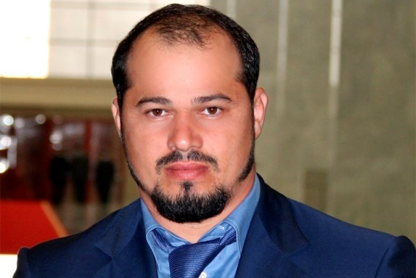

Висмурадов Абузайд Джандарович
Заместитель Председателя Правительства Чеченской Республики
Родился 24 декабря 1975 года в с. Центорой (ныне Ахмат-Юрт), Шалинский район, ЧИАССР

Образование высшее
- в 2007 году окончил Институт финансов и права г. Махачкала по специальности «Юриспруденция»,
- в 2013 году окончил Грозненский государственный технический университет им. М.Д. Миллионщикова по специальности «Автомобили и автомобильное хозяйство»,
- в 2016 году окончил Академию управления МВД России по направлению подготовки «Менеджмент».

Трудовая деятельность
- С 07.2002 г. по 10.2002 г. – стажер по должности милиционера батальона милиции ОВО при Гудермесском РОВД УВО при МВД Чеченской Республики;
- С 10.2002 г. по 05.2003 г. – милиционер батальона милиции ОВО при Гудермесском РОВД УВО при МВД Чеченской Республики;
- С 05.2003 г. по 12.2003 г. – командир взвода батальона милиции ОВО при Гудермесском РОВД УВО при МВД Чеченской Республики;
- С 12.2003 г. по 03.2006 г. – старший инспектор группы информации и документации ОМОН при МВД Чеченской Республики;
- С 03.2006 г. по 04.2006 г. – старший оперуполномоченный отделения физической защиты отдела «П» отряда милиции специального назначения Центра по борьбе с терроризмом (с дислокацией в г. Нальчике) Главного управления МВД России по Южному федеральному округу;
- С 04.2006 г. по 06.2007 г. – начальник отделения физической защиты отдела «П» отряда милиции специального назначения №3 (дислокация г. Нальчик) Главного управления МВД России по Южному федеральному округу;
- С 06.2007 г. по 02.2008 г. – начальник отдела «П» отряда милиции специального назначения «Терек» (дислокация г. Нальчик) Главного управления МВД России по Южному федеральному округу;
- С 02.2008 г. по 04.2010 г. – начальник отдела физической защиты отдела «Р» (дислокация г. Грозный) отряда милиции специального назначения «Терек» (дислокация г. Нальчик) Главного управления МВД России по Южному федеральному округу;
- С 04.2010 г. по 06.2010 г. – зачислен в распоряжение Главного управления МВД России по Южному федеральному округу;
- С 06.2010 г. по 06.2011 г. – начальник отдела «Р» (дислокация г. Грозный) отряда милиции специального назначения «Терек»
(по обеспечению безопасности лиц, подлежащих государственной защите) (дислокация г. Нальчик) Главного управления МВД России по Северо-Кавказскому федеральному округу;
- С 06.2011 г. по 07.2011 г. – зачислен в распоряжение Главного управления МВД России по Северо-Кавказскому федеральному округу;
- С 07.2011 г. по 03.2012 г. – начальник отдела «Р» (дислокация г. Грозный) отряда специального назначения «Терек» (по обеспечению безопасности лиц, подлежащих государственной защите) (дислокация г. Нальчик) полиции Главного управления МВД России по Северо-Кавказскому федеральному округу;
- С 03.2012 г. по 03.2012 г. – зачислен в распоряжение Главного управления МВД России по Северо-Кавказскому федеральному округу;
- С 03.2012 г. по 10.2016 г. – командир специального отряда быстрого реагирования «Терек» (по обеспечению безопасности лиц, подлежащих государственной защите) (дислокация г. Грозный) полиции Главного управления МВД России по Северо-Кавказскому федеральному округу;
- С 10.2016 г. по 03.2020 г. – командир специального отряда быстрого реагирования «Терек» (по обеспечению безопасности лиц, подлежащих государственной защите) Управления Федеральной службы войск национальной гвардии Российской Федерации по Чеченской Республике;
- С 23.03.2020 г. по настоящее время – заместитель Председателя Правительства Чеченской Республики.

Награды
Государственные:
- медаль «За отвагу», 2006г.;
- медаль «За отличие в охране общественного порядка», 2007г.;
- орден Мужества, 2007г.;
- орден Мужества, 2009г.;
- медаль ордена «За заслуги перед Отечеством» II степени, 2010г.;
- орден Мужества, 2015г.
Чеченской Республики:
- орден Кадырова, 2006г.;
- медаль «За заслуги перед Чеченской Республикой», 2011 г.;
- медаль «Памяти Ахмат-Хаджи Кадырова, первого Президента Чеченской Республики», 2017 г.
Ведомственные:
- нагрудный знак «Участник боевых действий», 2005г.;
- медаль «За боевое содружество», 2006г.;
- медаль «За доблесть в службе», 2006 г.;
- Почетная грамота МВД России, 2009 г.;
- Почетная грамота МВД России, 2010 г.;
- Почетная грамота МВД России, 2011 г.;
- Почетная грамота МВД России, 2012 г.

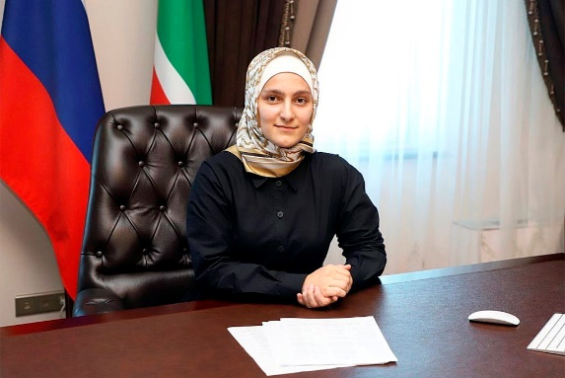

Кадырова Айшат Рамзановна
Заместитель Председателя Правительства Чеченской Республики
Родилась 31 декабря 1998 года в с. Центарой (ныне Ахмат-Юрт) Курчалоевского района ЧР

Образование:
2019 год, Чеченский государственный университет, бакалавр «Менеджмент».

Трудовая деятельность:
- С 06.2017 г. по 09.2020 г. — Директор ООО «Фирдаус»;
- С 09.2020 г. по 10.2021 г. — Первый заместитель министра культуры Чеченской Республики;
- С 10.2021 г. по 09.2023 г. — министр культуры Чеченской Республики;
- С 10.2023 н. по н.в. — Заместитель Председателя Правительства Чеченской Республики.

Награды:
- Медаль «За заслуги перед Чеченской Республикой», 2020 год;
- Почетный знак «За трудовое отличие», 2021 год;
- Заслуженный работник культуры Чеченской Республики, 2021 год;
- Орден Кадырова, 2022 год.

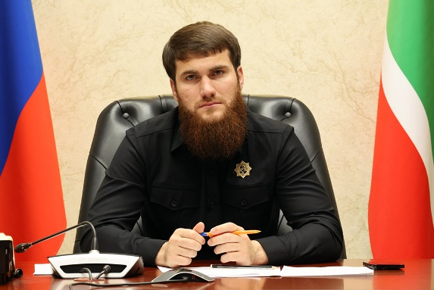

Мацуев Висхан Зелимхаевич
Заместитель Председателя Правительства Чеченской Республики - министр сельского хозяйства Чеченской Республики

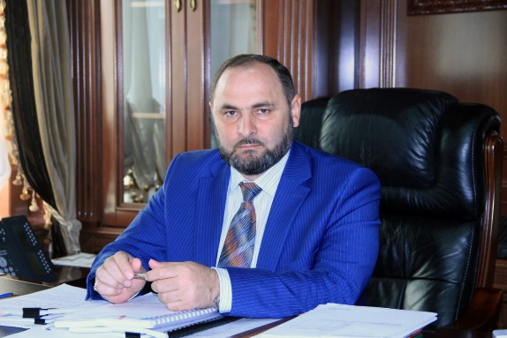

Тагаев Султан Хумаидович
Заместитель Председателя Правительства Чеченской Республики - министр финансов Чеченской Республики
Родился 21 июня 1973 г. в с. Болхуны Владимирского района Астраханской области.
Образование высшее
- В 1996 г. окончил Курчалоевский Исламский институт имени Аль-Хаджи Насуха по специальности «имам — богослов — правовед»;
- в 2003 г. — Чеченский государственный университет по специальности «Юриспруденция»;
- в 2005 г. — Чеченский государственный педагогический институт по специальности «Технология и предпринимательство».
Трудовая деятельность
- C 04.1994 г. по 01.2000 г. — преподаватель, проректор Курчалоевского исламского института имени Аль-Хаджи Насуха.
- C 01.2000 г. по 11.2001 г. — помощник, главный специалист-юрисконсульт Администрации Курчалоевского района Чеченской Республики.
- C 11.2001 г. по 07.2008 г. — специалист 1 категории, главный специалист, заместитель руководителя — начальник отдела, руководитель отделения по Гудермесскому району УФК по Чеченской Республике.
- C 07.2008 г. по 08.2014 г. — заместитель председателя, председатель, управляющий отделением Национального банка по Чеченской Республике Южного главного управления Центрального Банка Российской Федерации.
- C 08.2014 г. по 08.2016 г. — первый заместитель начальника Южного главного управления Центрального Банка Российской Федерации.
- C 08.2016 г. по 10.2016 г. — управляющий отделением Национального банка по Чеченской Республике Южного главного управления Центрального Банка Российской Федерации.
- C 07.11.2016 г. по 04.2017 г. — Руководитель Администрации Главы и Правительства Чеченской Республики.
- C 04.2017 г. по 06.10.2021г — Заместитель Председателя Правительства Чеченской Республики — министр финансов Чеченской Республики;
- С 08.10.2021г. по 18.11.2021г. — министр финансов Чеченской Республики;
- С 19.11.2021 г. по настоящее время — заместитель Председателя Правительства Чеченской Республики — министр финансов Чеченской Республики.
Награды
- орден Кадырова (2011 г.);
- медаль «За заслуги перед Чеченской Республикой» (2007 г.);
- почетное звание «Заслуженный экономист Чеченской Республики» (2006 г.);
- Благодарственное письмо Президента Чеченской Республики (2008 г.).
Дополнительная информация
- Кандидат экономических наук.

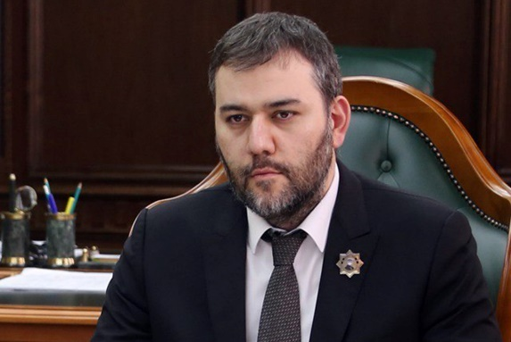

Шаптукаев Рустам Русланович
Заместитель Председателя Правительства Чеченской Республики - министр экономического и территориального развития Чеченской Республики
07 марта 1983 года рождения, г. Грозный ЧИАССР

Образование высшее
- В 2005 году окончил Академию экономической безопасности Министерства внутренних дел Российской Федерации по специальности «Финансы и кредит».

Трудовая деятельность
- С 09.1999 г. по 07.2005 г. – учеба в Академии экономической безопасности МВД РФ;
- С 06.2005 г. по 01.2007 г. – начальник службы контроля ЗАО «Экотек-Русское Бистро»;
- С 01.2007 г. по 07.2009 г. – заместитель генерального директора по общим вопросам ЗАО «Экотек-Русское Бистро»;
- С 09.2009 г. по 11.2009 г. – ведущий бухгалтер отдела внутреннего аудита Чеченского государственного университета;
- С 11.2009 г. по 05.2010 г. – преподаватель факультета дополнительного профессионального образования и повышения квалификации, ассистент кафедры «Экономика управления производством» Чеченского государственного университета (по совместительству);
- С 05.2010 г. по 08.2018 г. – советник Председателя Правительства Чеченской Республики;
- С 08.2018 г. по 03.2019 г. – помощник Председателя Правительства Чеченской Республики;
- С 03.2019 г. по 18.11.2021 г. — министр промышленности и энергетики Чеченской Республики;
- С 19.11.2021 г. по 05.2024 г. — министр экономического и территориального развития Чеченской Республики;
- С 05.2024 г. по настоящее время — заместитель Председателя Правительства Чеченской Республики — министр экономического и территориального развития Чеченской Республики.

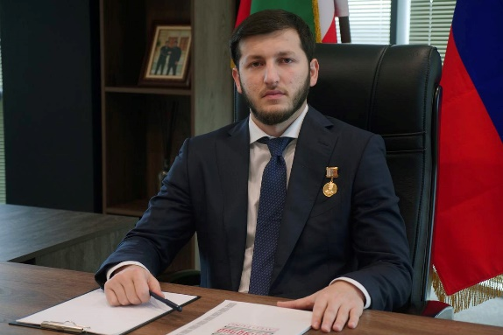

Усманов Анвар Аюбович
Заместитель Председателя Правительства Чеченской Республики

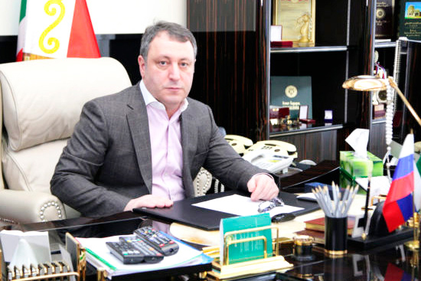

Таймасханов Бекхан Элимсолтоевич
Заместитель Председателя Правительства Чеченской Республики - Полномочный представитель Чеченской Республики при Президенте Российской Федерации
Родился 8 декабря 1968 года в с. Ножай-Юрт Ножай-Юртовского района ЧИАССР

Образование высшее
- 2000 г. – Дагестанский государственный педагогический университет, специальность «Технология и предпринимательство, экономическая теория».
Трудовая деятельность
- с 09.1986 г. по 05.1987 г. – инженер по технике безопасности РПО «Чеченагропромхимия»;
- с 05.1987 г. по 05.1989 г. – служба в рядах Советской Армии;
- с 07.1989 г. по 09.2004 г. – агроном РПО «Чеченагропромхимия»;
- с 10.2004 г. по 03.2005 г. – помощник полномочного представителя Чеченской Республики при Президенте Российской Федерации;
- с 03.2005 г. по 02.2006 г. – заместитель полномочного представителя Чеченской Республики при Президенте Российской Федерации;
- с 02.2006 г. по 04.2007 г. – первый заместитель полномочного представителя Чеченской Республики при Президенте РФ;
- с 04.2007 г. по 11.2008 г. – специальный представитель Президента Чеченской Республики в г. Москве — министр Чеченской Республики;
- с 11. 2008 года по 04.10.2016 г.– полномочный представитель Чеченской Республики при Президенте Российской Федерации – заместитель Председателя Правительства Чеченской Республики;
- с 05.10.2016 г. по 26.10.2016 г. – исполняющий обязанности полномочного представителя Чеченской Республики при Президенте Российской Федерации – заместителя Председателя Правительства Чеченской Республики;
- с 27.10.2016 г. по настоящее время – полномочный представитель Чеченской Республики при Президенте Российской Федерации – заместитель Председателя Правительства Чеченской Республики.
Награды
- В 2005 г. награжден медалью «За заслуги перед ЧР»;
- В 2008 г. награжден Орденом Кадырова;
- В 2008 г. награжден орденом Дружбы.

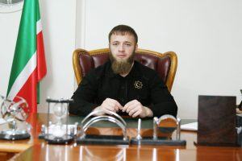

Ибрагимов Иса Магомед-Хабиевич
Министр культуры Чеченской Республики



Кадыров Ахмат Рамзанович
Министр Чеченской Республики по физической культуре и спорту

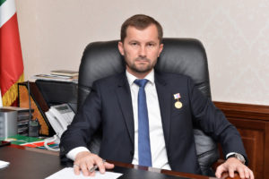

Дааев Хож-Бауди Буарович
Министр образования и науки Чеченской Республики
Родился 10 июля 1980 года в с.Центорой Шалинского района ЧИАССР

Образование высшее
- 2003 г. – Грозненский нефтяной институт имени академика М.Д. Миллионщикова;
- 2012 г. – Российская академия народного хозяйства и государственной службы при Президенте Российской Федерации.

Трудовая деятельность
- с 08.2003 г. по 11.2006 г. – ведущий специалист ГУП «ПУЖКХ г. Аргун»;
- с 11.2006 г. по 06.2007 г. – ведущий специалист отдела анализа, обобщений и контроля заявлений граждан департамента по работе с заявлениями и обращениями граждан Аппарата Президента и Правительства Чеченской Республики;
- с 06.2007 г. по 11.2007 г. – специалист-эксперт секретариата заместителя Председателя Правительства Чеченской Республики – Руководителя Администрации Президента и Правительства Чеченской Республики;
- с 11.2007 г. по 06.2011 г. – помощник заместителя Председателя Правительства Чеченской Республики – Руководителя Администрации Президента и Правительства Чеченской Республики;
- с 06.2011 г. по 07.2011 г. – руководитель секретариата заместителя Председателя Правительства Чеченской Республики – Руководителя Администрации Главы и Правительства Чеченской Республики;
- с 07.2011 г. по 05.2012 г. – заместитель Мэра–Руководитель аппарата Мэрии г. Грозного;
- с 05.2012 г. по 12.2013 г. – министр Чеченской Республики по делам молодежи;
- с 12.2013 г. по 04.10.2016 г. – министр культуры Чеченской Республики;
- с 05.10.2016 г. по 26.10.2016 г. – исполняющий обязанности министра культуры Чеченской Республики;
- с 27.10.2016 г. по 06.10.2021 г. – министр культуры Чеченской Республики;
- с 08.10.2021 г. по 18.11.2021 г. — заместитель Председателя Правительства Чеченской Республики;
- с 19.11.2021 г. по настоящее время министр образования Чеченской Республики.

Награды
- почетный знак «За трудовое отличие», 2010 г.;
- почетное звание «Заслуженный работник сферы молодежной политики Чеченской Республики», 2012 г.;
- Орден Кадырова, 2013 г.;
- почетное звание «Заслуженный работник культуры Чеченской Республики», 2014 г.;
- Почетная грамота Главы Чеченской Республики, 2016 г.;
- Благодарственное письмо Главы Чеченской Республики, 2017 г.;
- медаль «Памяти Ахмат-Хаджи Кадырова, первого Президента Чеченской Республики», 2018 г.;
- медаль «За заслуги перед Чеченской Республикой», 2018 г.;
- Почетная грамота Главы Чеченской Республики, 2015; 2020 г.;
- Благодарственное письмо Главы Чеченской Республики, 2020 г.;
- Почетная грамота Главы Чеченской Республики, 2021 г.;
- медаль ордена «За заслуги перед Отечеством» II степени 2021 г.;
- Благодарность Федеральная служба по надзору в сфере образования и науки 2022г.;
- медаль «100 лет образования Чеченской Республики» 2023 г.

Дополнительная информация
- Действительный государственный советник Чеченской Республики 1 класса.

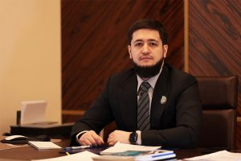

Алханов Адам Русланович
Министр здравоохранения Чеченской Республики

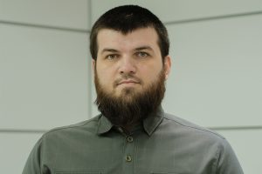

Черхигов Адам Рамзанович
Министр транспорта, связи и цифрового развития Чеченской Республики

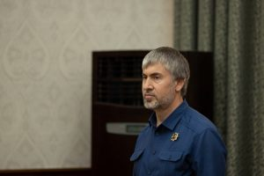

Хучиев Темирлан Магамедович
Министр промышленности и торговли Чеченской Республики

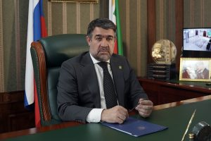

Зайпуллаев Муслим Магомед-Ярагиевич
Министр строительства, жилищно-коммунального хозяйства и энергетики Чеченской Республики
Родился 26 августа 1972 года в с. Ачхой-Мартан, Ачхой-Мартановский район, ЧИАССР

Образование высшее
- 1994 г. – Грозненский нефтяной институт им.академика М.Д. Миллионщикова, специальность «Инженер-строитель»;
- 2012 г. – Саратовский государственный социально-экономический университет, специальность «менеджер».

Трудовая деятельность
- с 1994 г. по 05.2004 г. – заместитель начальника МПМК «Новотерская» Наурского района Чеченской Республики;
- с 06.2004 г. по 04.2007 г. – заместитель генерального директора ОАО «Чеченгропромстрой;
- с 04.2007 г. по 04.2016 г. – генеральный директор ООО «Мегастройинвест»;
- с 04.2016 г. по 04.2016 г. – министр строительства и жилищно-коммунального хозяйства Чеченской Республики;
- с 05.2016 г. по 26.10.2016 г. – исполняющий обязанности министра строительства и жилищно-коммунального хозяйства Чеченской Республики;
- с 27.10.2016 г. по настоящее время – министр строительства, жилищно-коммунального хозяйства и энергетики Чеченской Республики.

Награды
- В 2009 г. награжден Почетной грамотой Правительства Чеченской Республики;
- В 2011 г. награжден Благодарственным Письмом Главы Чеченской Республики;
- В 2011 г. присвоено Почетное звание «Заслуженный строитель Чеченской Республики»;
- В 2011 г. награжден Почетным званием «Заслуженный строитель Чеченской Республики»;
- В 2014 г. награжден Благодарственным Письмом Главы Чеченской Республики;
- В 2016 г. награжден Почетным знаком «За трудовое отличие»;
- В 2022 г. награжден Почетным званием «Заслуженный строитель РФ».

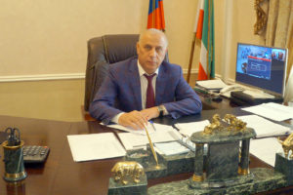

Баширов Усман Цокаевич
Министр труда, занятости и социального развития Чеченской Республики
Родился 27 августа 1964 года в с. Беной-Ведено Ножай-Юртовского района ЧИАССР

В 1983-1985 гг. служил в рядах Советской Армии.
Образование высшее:
- в 1988 году Буйнакский сельскохозяйственный техникум по специальности «Бухгалтерский учет в сельскохозяйственном производстве;
- в 1993 году в Волгоградский государственный университет по специальности «Правоведение»;
- в 2009 году Махачкалинский институт «Финансов и права» по специальности «Финансы и кредит».
Трудовую деятельность начал в июле 1985 года в колхозе имени Х. Нурадилова Ножай-Юртовского района.
В сфере социального обслуживания населения проработал начальником ГКУ «Отдел труда и социального развития» Гудермесского района с ноября 1996 года по октябрь 2017 года.
На должность министра труда, занятости и социального развития Чеченской Республики Баширов Усман Цокаевич назначен Указом Главы Чеченской Республики от 10.10.2017года № 174.

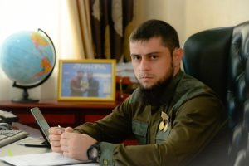

Дудаев Ахмед Махмудович
Министр Чеченской Республики по национальной политике, внешним связям, печати и информации
Родился 2 августа 1987 в г. Грозном ЧИАССР

Образование высшее
- 2009 г., Грозненский государственный нефтяной институт им. академика М.Д. Миллионщикова по специальности «Разработка и эксплуатация нефтяных и газовых месторождений»;
- 2013 г., Российская академия народного хозяйства и государственной службы при Президенте Российской Федерации по специальности «Государственное и муниципальное управление».

Трудовая деятельность
- С 11.2008 года по 12.2011 года – ведущий специалист-эксперт сектора планирования, мониторинга и анализа СМИ информационно-аналитического управления Администрации Главы и Правительства Чеченской Республики;
- С 12.2011 г. по 06.2012 года – главный специалист-эксперт сектора планирования, мониторинга и анализа СМИ информационно-аналитического управления Администрации Главы и Правительства Чеченской Республики;
- С 06.2012 года по 04.2016 год – консультант сектора аудиовизуальной информации и сети Интернет информационно-аналитического управления Администрации Главы и Правительства Чеченской Республики;
- С 04.2016 по 01.2017 года – главный консультант информационно-аналитического управления Администрации Главы и Правительства Чеченской Республики;
- С 01.2017 года по 03.2017 года – главный консультант-заведующий сектором видео-фотосъемки, видеомонтажа и фото-видеоархива информационного управления Администрации Главы и Правительства Чеченской Республики;
- С 03.2017 года по 06.2020 года – директор ГБУ «Чеченская государственная телерадиокомпания «Грозный»;
- С 06.2020 года по 04.2021 г. – министр информации и печати Чеченской Республики;
- С 04.2021 г. по настоящее время – министр Чеченской Республики по национальной политике, внешним связям, печати и информации.

Награды
- Благодарственное письмо Главы Чеченской Республики, 2011 г.;
- Почетная грамота Главы Чеченской Республики, 2011 г.;
- медаль «За заслуги перед Чеченской Республикой», 2013 г.;
- почетное звание «Заслуженный журналист Чеченской Республики», 2015 г.;
- Почетная грамота Главы Чеченской Республики, 2015 г.;
- орден Кадырова, 2017 г.;
- медаль «Памяти Ахмат-Хаджи Кадырова, Первого Президента Чеченской Республики», 2018 г.;
- орден Парламента Чеченской Республики «За развитие парламентаризма в Чеченской Республике», 2019 г.;
- Грамота Президента Российской Федерации, 2020 г.;
- Почетная грамота Главы Чеченской Республики, 2021 г.;
- Благодарственное письмо Главы Чеченской Республики, 2022 г.;
- медаль «100 лет образования Чеченской Республики», 2022 г.;
- Почетная грамота Главы Чеченской Республики, 2022 г.;
- Благодарственное письмо Чеченского регионального отделения Всероссийской политической партии «Единая Россия», 2022 г.;
- знак отличия «За заслуги перед Донецкой Народной Республикой» III степени, 2022 г.;
- звание Героя Чеченской Республики, 2023 г.;
- Благодарственное письмо Главы Чеченской Республики, 2023 г.;
- медаль ордена «За заслуги перед Отечеством» II степени, 01.2023 г.;
- орден «За заслуги перед Отечеством» IV степени, 09.2023 г.;
- орден Дружбы Донецкой Народной Республики, 2024 г..

Дополнительная информация
- советник государственной гражданской службы ЧР 1-го класса.

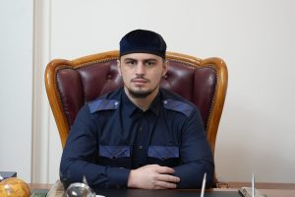

Висмурадов Рамзан Абузайдович
Министр Чеченской Республики по делам молодежи
Родился 19 декабря 2003 г.

Трудовая деятельность:
- С 02.2022 по 02.2024 гг. – Генеральный Директор автономной некоммерческой организации «Республиканский спортивный клуб «Ахмат»;
- С 03.2022 по 03.2024 гг. – Президент Федерации бокса Чеченской Республики;
- С 02.2024 по 05.2024 гг. – Первый заместитель министра Чеченской Республики по физической культуре и спорту;
- С 05.2024 года по настоящее время – Министр Чеченской Республики по делам молодежи.

Награды:
- Медаль «За заслуги в борьбе с коррупцией» II степени;
- Почетная грамота «За многолетний добросовестный труд, высокий профессионализм и значительные заслуги в деле развития и совершенствования вида спорта «Бокс» в Российской Федерации;
- Медаль «За заслуги перед Чеченской Республикой».

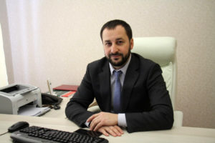

Байтазиев Муслим Батырханович
Министр Чеченской Республики по туризму
Родился 10 марта 1983 года в г. Хасавюрт, Дагестанская АССР

Образование:
В 2005 году окончил Санкт-Петербургский государственный университет – магистр востоковедения, африканистики.

Трудовая деятельность:
- С 08.2005 г. по 12.2006 г. – менеджер по рекламе в отделе рекламы ООО «Росан Инвест», г. Санкт-Петербург;
- С 01.2007 г. по 12.2008 г. – менеджер по рекламе в подразделении «Администрация» ООО «Автоцентр РОСАН», г. Санкт-Петербург;
- С 12.2008 г. по 06.2012 г. – заместитель генерального директора по связям с общественностью ООО «Торговый дом РОСАН Санкт-Петербург», г. Санкт-Петербург;
- С 06.2012 г. по 06.2013 г. – генеральный директор ООО «Первый Бизнес», г. Санкт-Петербург;
- С 08.2013 г. по 11.2016 г. – генеральный директор ООО «БМ -Сервис»,г. Санкт-Петербург;
- С 12.2016 г. по 05.2017 г. – первый заместитель министра Чеченской Республики по делам молодежи;
- С 05.2017 г. по 05.2017 г. – руководитель секретариата Главы Чеченской Республики;
- С 05.2017 г. по 10.2017 г. – заместитель Председателя Правительства Чеченской Республики;
- С 10.2017 г. по 02.2018 г. – заместитель Председателя Правительства Чеченской Республики – министр промышленности и энергетики Чеченской Республики;
- С 02.2018 г. по 07.2018 г. – заместитель Председателя Правительства Чеченской Республики – председатель Комитета Правительства Чеченской Республики по туризму;
- С 07.2018 г. по 07.2018 г. – председатель Комитета Правительства Чеченской Республики по туризму;
- С 07.2018 г. по настоящее время – министр Чеченской Республики по туризму.

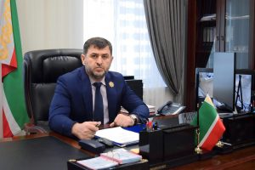

Абдулазизов Шарпуди Ширваниевич
Министр природных ресурсов и охраны окружающей среды Чеченской Республики
Родился 6 мая 1976 года в с. Махкеты Чеченской Республики

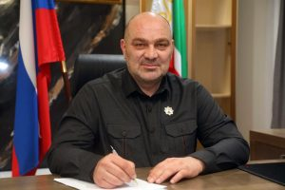

Бухадиев Магомед Айбиевич
Министр имущественных и земельных отношений Чеченской Республики

